Глава 4 система автоматизированного программирования намоточных станков

4.1 Функциональные требования к САП НС

Перечислим требования к современной САП вне зависимости от ее технологического назначения [12].
Прежде всего, следует сказать, что в настоящее время преобладает стремление к созданию программных продуктов, обеспечивающих автоматизацию всех этапов непрерывной технологической цепи изготовления изделия от проектирования до серийного производства. Такой сквозной подход позволяет моделировать изделие на компьютере и в производство выдавать готовые решения на основе перебора большого числа вариантов на этапе проектирования и сокращая, таким образом, в несколько раз время подготовки производства. В этой связи большое значение имеет взаимодействие систем, автоматизирующих различные этапы технологического процесса. Как правило, все современные САП имеют возможности импорта геометрической информации из других систем через стандартные форматы файлов, например, DXF или IJES (IJES – специально разработанный формат передачи данных для устройств ЧПУ). Большинство популярных систем подготовки конструкторской документации (например, «AutoCAD», «Компас») поддерживают экспорт данных в формате DXF и IJES. При наличии электронного чертежа он импортируется в САП и, в случае необходимости, дорабатывается на месте при помощи встроенного в САП графического редактора.
Другим важным требованием к САП является ее модульность, т. е. возможность легкого выборочного обновления ее функций и наращивания ее структуры.
Кроме того, САП должна обеспечивать возможность копирования методов, параметров и стратегии обработки и документирования шагов обработки с целью сокращения времени для подготовки к изготовлению «похожих» изделий.
Современная САП должна включать средства для верификации пути движения исполнительных механизмов станка, обеспечивая отладку программ без использования реального оборудования.
Помимо этого, современная САП должна иметь средства трехмерного каркасного моделирования, обладать аппаратом быстрой закраски поверхностей, динамическим вращением объектов в пространстве и быстрой перерисовкой чертежа при изменении вида.
В настоящее время почти все программное обеспечение работает в среде Windows [76], предоставляющей пользователю простой и понятный графический интерфейс. Поэтому, имеет смысл разрабатывать САП НС как Windows-приложение.

4.2 Реализация САП НС

При проектировании САП НС воспользуемся двумя принципами программирования: структурным и объектно-ориентированным. Разобьем САП НС на крупные модули по функциональным признакам, а внутри отдельных модулей будем придерживаться принципов объектно-ориентированного программирования.
Как сказано в [10], концепция объекта опирается на методы структурного программирования и методы разработки программ, основанные на абстракции данных. Поскольку структурное программирование связано с функциональной декомпозицией задачи и предполагает проектирование программного продукта «сверху вниз», оно не позволяет учесть зависимость архитектуры программы от структур данных, которые ей придется обрабатывать. К противоположному эффекту ведет использование подхода, основанного на абстракции данных, поскольку разработка программы осуществляется «от данных», а упор делается на выборе способа их представления. В последнем случае образуется разрыв между структурами данных и процедурами их обработки. Объектно-ориентированное программирование позволяет ликвидировать противопоставление процедур данным и их неравноправность, свойственные двум указанным подходам и, кроме этого, интегрирует достоинства рассмотренных методов разработки программ. Таким образом, объектно-ориентированное программирование обеспечивает качественно новый уровень совместной структуризации данных и методов их обработки [10].
Проектирование объектно-ориентированной программы предполагает [16] подбор подходящих объектов, отнесение их к различным классам с учетом разумной степени детализации, определение интерфейсов классов и иерархии наследования, установление существенных отношений между классами. Дизайн должен, с одной стороны, соответствовать решаемой задаче, с другой – быть общим, для учета всех требований, которые могут возникнуть в будущем. Следует также свести к минимуму необходимость перепроектирования.
Самая трудная задача в объектно-ориентированном проектировании [16, 73, 66] – разложить систему на объекты, поскольку при решении приходится учитывать множество факторов: инкапсуляцию, глубину детализации, наличие зависимостей, производительность, повторное использование и др. все эти факторы влияют на декомпозицию, причем часто противоречивым образом.
Существуют различные подходы к объектно-ориентированному проектированию [16]. Например, можно сформулировать задачу письменно, выделить из получившейся фразы существительные и глаголы и после этого создать соответствующие классы и операции. Другой путь состоит в сосредоточении на отношениях и разделении обязанностей в системе. Можно также построить модель реального мира или перенести выявленные при анализе объекты на свой дизайн. Многие объекты возникают в проекте из построенной в ходе анализа модели.
При построении интерфейсов пользователя можно использовать тройку классов модель/вид/контроллер (Model/View/Controller – MVC) [93]. Интерфейс, построенный по схеме MVC состоит из объектов трех видов. Модель – это объект приложения, а вид – экранное представление. Контроллер описывает, как интерфейс реагирует на управляющие воздействия пользователя. За счет использования схемы MVC повышается гибкость программ и улучшается возможность их повторного использования.
MVC отделяет вид от модели и устанавливает между ними протокол взаимодействия «подписка/оповещение». Вид должен гарантировать, что внешнее представление отражает состояние модели. При каждом изменении внутренних данных модели, она оповещает все зависящие от нее виды, в результате чего те обновляют себя. Такой подход позволяет создать несколько видов для одной модели, обеспечивая тем самым различные представления. Новый вид можно создать не переписывая модель. На рис. 29 (заимствован из [16]) показана одна модель и три вида. Модель оповещает свои виды (электронную таблицу, гистограмму и круговую диаграмму) при каждом изменении значений данных, а виды обращаются к модели для получения новых значений.
Такой же принцип применим и к более общей задаче: разделение объектов таким образом, что изменение одного отражается сразу на нескольких других, причем изменившийся объект не имеет информации о деталях реализации объектов, на которые он оказал воздействие.
MVC позволяет изменять реакцию вида на действия пользователя. При этом визуальное представление остается прежним. MVC инкапсулирует механизм определения реакции в объекте контроллер. Вид пользуется экземпляром класса, производного от контроллера, для реализации конкретной стратегии реагирования. Для реализации иной стратегии, нужно просто подставить другой контроллер.
В заключении этого пункта отметим, что рассматриваемая САП НС, была написана на языке ObjectPascal, в визуальной системе программирования Delphi [39, 83], одном из наиболее удобных инструментов для Windows программирования. Для трехмерного графического моделирования использовался пакет OpenGL.

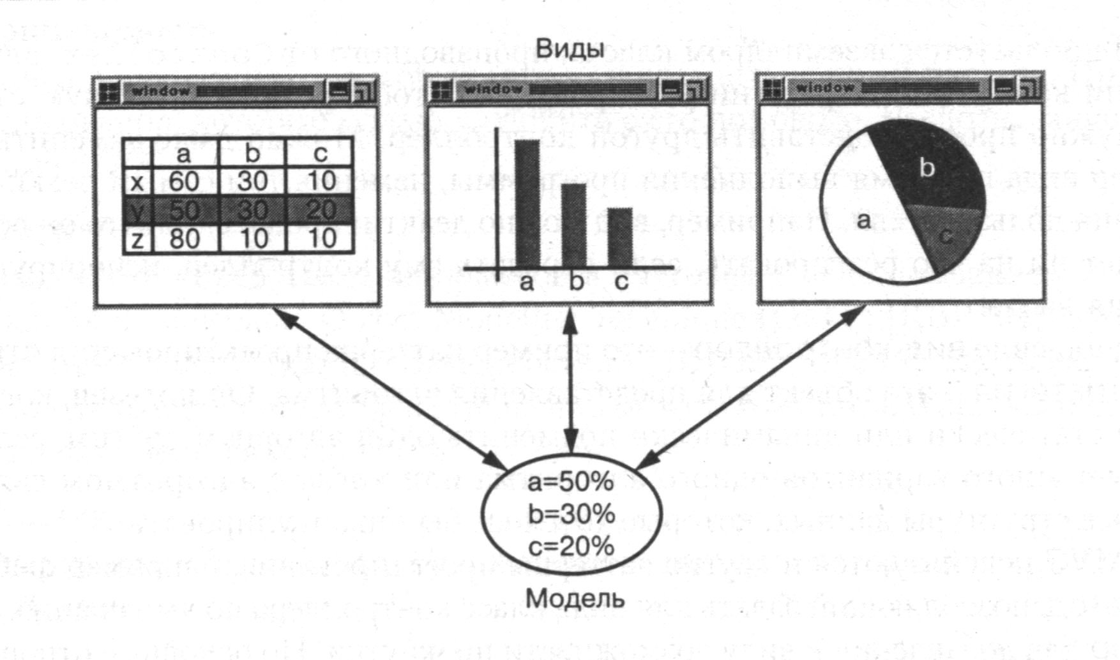

Рис. 29 – Схема MVC

4.3 Структура САП НС

Разобьем САП НС на модули по функциональным признакам, согласуясь со схемой, изображенной на рис. 1 и учитывая задачи, рассмотренные в главе 3. Функциональный принцип структуризации требует разбиение алгоритма на части осуществлять в соответствии с его основными функциями таким образом, чтобы назначение и порядок использования отдельных составляющих можно было полностью понять, основываясь только на их интерфейсе и не вникая во внутреннее их строение [59]. Функциональный принцип, принятый за основу при выделении отдельных структурных элементов (подпрограмм, модулей), обеспечивает логичную организацию их информационных связей.
Первый модуль предназначен для моделирования оболочек наматывания. Его основная функция заключается в преобразовании таблично заданной образующей оправки 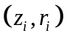, 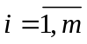, подготовленной конструктором изделия в аналитическое представление регулярной поверхности 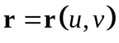, дважды непрерывно дифференцируемой по своим криволинейным координатам.
Функция второго модуля состоит в расчете ТН на поверхности оболочки. Входными данными для этого модуля являются: уравнение оболочки ; таблица углов намотки 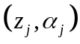, 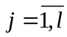, от которых зависит прочность изделия (задаются конструктором изделия); максимальный тангенс угла геодезического отклонения 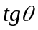, определяющий степень устойчивости нити на поверхности оправки (задается технологом). Результатом работы этого модуля должна стать регулярная, дважды непрерывно дифференцируемая кривая на поверхности оправки 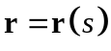.
Третий модуль предназначен для построения нижней границы длины участка свободной нити 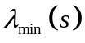. На вход этого модуля подаются: ТН и расстояние безопасности , ближе которого раскладчик НС не должен подходить к оправке.
Четвертый модуль предназначен для построения верхней границы длины участка свободной нити 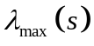. Входными данными для этого модуля являются: ТН и уравнение поверхности 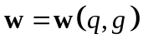, охватывающей оправку и задающей максимальное удаление раскладчика от поверхности оправки.
Пятый модуль выполняет функцию расчета координатных перемещений рабочих органов 3-х и 5-ти координатных НС. На вход данного модуля подаются: ТН ; закон изменения длины участка свободной нити 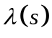; вектор начальных значений обобщенных координат НС 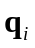; геометрические размеры звеньев НС. Результатом является вектор новых значений обобщенных координат НС 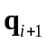.
Шестой модуль – модуль расчета оптимальных траекторий и законов движения РО НС. Входными данными для этого модуля служат: границы изменения длины участка свободной нити и ; вектор начальных значений обобщенных координат НС 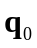; вектор максимальных скоростей РО НС 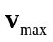; вектор максимальных ускорений РО НС 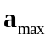; значение максимальной скорости укладки нити 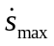. На выходе формируются планируемые траектории движения РО НС 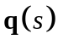 и законы движения РО НС 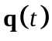.
Функция седьмого модуля заключается в восстановлении ТН для заданных траекторий движения РО НС . Помимо траекторий движения РО на вход подаются геометрические размеры звеньев НС.

4.4 Структуры данных для представления геометрической и управляющей информации

Геометрическая и управляющая информация в САП НС представляется сплайнами 5-го порядка, поэтому целесообразно процедуры интерполирования для различных граничных условий оформить в виде функций-членов одного класса ” Интерполятор ”, предназначенного для интерполирования таблично заданных функций.
Графическую и управляющую информацию, представленную сплайнами 5-го порядка требуется сохранять на диске с целью ее повторного использования. Сплайн 5-го порядка на участке 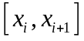 согласно (2.3) однозначно определяется следующими шестью параметрами: 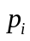 – значение функции в точке , 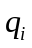 – значение первой производной в точке , – значение второй производной в точке и коэффициентами 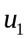, 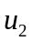, 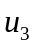.
Таким образом, для представления участка сплайна в САП НС может быть использована следующая структура данных, записанная с учетом синтаксиса языка ObjectPascal:
Участок_сплайна = record
x, p, q, r, u1, u2, u3: extended;
End,
где x = ; p = ; q = ; r = ; u1 = ; u2 = ; u3 = .
Тогда структура данных для хранения восстановленной сплайнами 5-го порядка функции представляет собой динамически размещаемый массив
Массив_участков = array of Участок_сплайна.
Опорная точка интерполируемой функции естественным образом описывается следующим типом данных
Опорная_точка = record
x, y: extended;
End.
С учетом этого, структура данных для хранения множества опорных точек представляет собой следующий динамический массив:
Массив_опорных_точек = array of Опорная_точка.
Структура данных Массив_опорных_точек является входной информацией для класса Интерполятор, предназначенного для интерполирования табличных данных, а массив типа Массив_участков – выходной информацией того же класса.
Класс Интерполятор должен обеспечивать интерполирование данных с учетом четырех типов граничных условий:
– первая и вторая производные функции зафиксированы в первой опорной точке;
– первая и вторая производные функции зафиксированы в последней опорной точке;
– первая и вторая производные функции зафиксированы и в первой, и в последней опорных точках;
– граничные условия не заданы.
Класс Интерполятор оформляется в виде компонента и, таким образом, становится доступным для любых приложений. Полный текст модуля, предназначенного для интерполирования таблично заданных функций приведен в приложении II.

4.5 Интерфейс САП НС

САП НС предназначена для работы в среде Windows, поэтому отдельные ее программы используют многие преимущества предоставляемого Windows графического интерфейса. Для представления геометрической и управляющей информации используются таблицы, графики, а также возможности трехмерного графического моделирования геометрических объектов, поддерживаемые пакетом OpenGL. Интерфейс каждой программы САП НС состоит из трех элементов: блока ввода, блока расчета и блока вывода. Обмен данными между отдельными программами системы осуществляется через файлы, сохраняемые на диске. Общее представление об интерфейсе САП НС дают рис. 30 – 35.

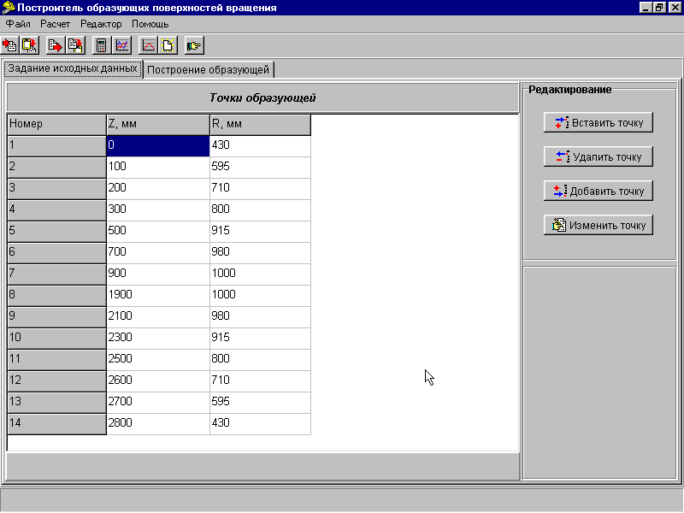

Рис. 30 – Форма для ввода опорных точек в
программе построения образующих

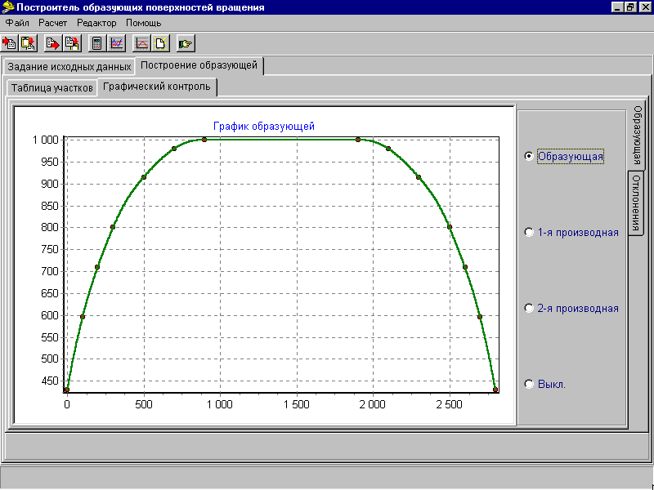

Рис. 31 – Форма для отображения результата в
программе построения образующих

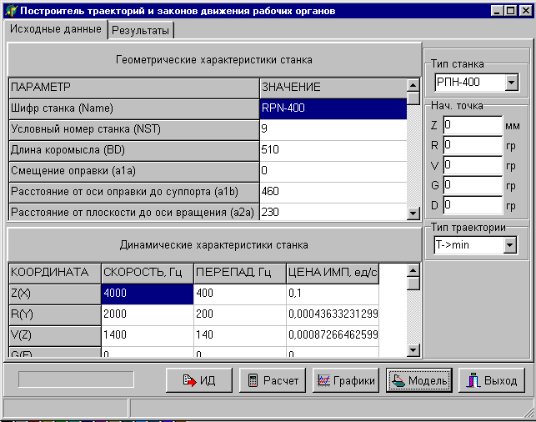

Рис. 32 – Форма для ввода исходных данных в программе
расчета траекторий и законов движения РО НС

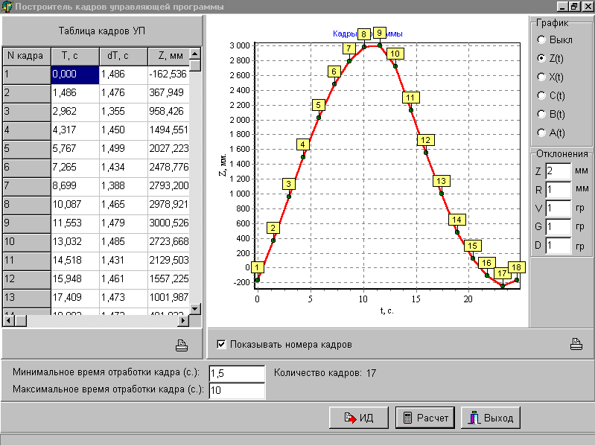

Рис. 33 – Форма для подготовки кадров в программе
расчета траекторий и законов движения РО НС

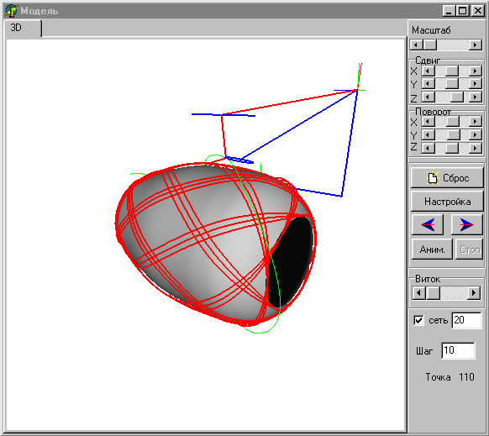

Рис. 34 – Форма программы геометрического
моделирования метода намотки

В Ы В О Д Ы

1. Изложены общие требования к функциональным возможностям современной САП НС и к ее реализации. Приведен состав функциональных модулей разработанной САП НС, включающий: программу построения образующих оболочек наматывания, программу расчета ТН на поверхности оболочки, программу расчета оптимальных траекторий и законов движения РО НС, программу формирования кадров ПФ, а также программу геометрического моделирования метода намотки с учетом реальных кинематических схем НС. Этот состав программ соответствует стандартной схеме построения САП – «процессор-постпроцессор».
2. Описаны структуры данных для представления геометрической и управляющей информации метода намотки с использованием сплайнов 5-го порядка, а также представлен полный текст модуля, предназначенного для интерполирования таблично заданных функций, написанный на языке ObjectPascal.
3. Приведены экранные формы САП НС, дающие общее представление об интерфейсе системы. САП НС разработана как Windows-приложение, и поэтому обладает удобным графическим интерфейсом, позволяющим в короткие сроки подготовить новую ПФ.
Разработанная САП НС внедрена в ЦНИИСМ (г. Хотково, Московской обл.), о чем свидетельствуют акты, приведенные в приложении III.

